

Název školy | Plavská škola
Autor | Mgr. Marcela Hádková
Název | VY_32_INOVACE_12_VL5_Německo, regiony Evropy – opakování - PL
Téma | VL5
Číslo projektu | CZ.1.07/1.4.00/21.1135

NĚMECKO
Autorem materiálu a všech jeho částí, není-li uvedeno jinak, je
Mgr.Marcela Hádková
NĚMECKO - OPAKOVÁNÍ

Anotace: Pracovní list na procvičení učiva o Německu. Lze použít jako pracovní list pro samostatnou práci žáků (s následnou společnou kontrolou na interaktivní tabuli) nebo jako společnou práci s využitím interaktivní tabule.

Vyřeš zadané úlohy. Můžeš používat mapu, informace můžeš vyhledávat na internetu nebo v programu EU.
- Z levého a pravého sloupce spojte čarou dvojice údajů, které k sobě patří:

největší letiště v Německu
Berlín

nejvyšší hora Německa
Frankfurt nad Mohanem

největší město na jihu Německa
Braniborská brána

hlavní město Německa
Mnichov

Berlín
Zugspitze
Rýn

nejdelší řeka protékající Německem

- Vypiš všechny země, se kterými Německo sousedí (celkem je jich devět) - můžeš použít mapu:
__________________________________________________________
__________________________________________________________

- Doplň zadaný neúplný text:

  - Největším přístavem Německa je _______________ .
  - Úředním jazykem Německa je ________________.
  - Jižní část Německa je převážně hornatá a tvoří ji velehory __________.
  - Mezi další velká města Německa (kromě měst uvedených ve cvičení 1) patří ______________________________ (uveď alespoň dvě města).
  - Největší řeky protékající Německem jsou ______________________
_________________ (uveď alespoň dvě řeky).
  - Z České republiky teče přes Německo řeka ________.
  - Zemědělci v Německu pěstují _________________________________
__________________________________________________________
  - V Německu se především vyrábí ______________________________
__________________________________________________________

- Vybarvi vlajku Německa:

- Křížovka:

- řeka, která se vlévá do Rýna
- velehory na jihu Německa
- největší město na jihu Německa
- řeka tekoucí z České republiky přes Německo
- nejvyšší hora Německa
- hlavní město Německa
- jeden ze sousedních států (východ Německa)

a)
b)
c)
d)
e)
f)
g)

Tajenka: Největší přístav v Německu: __________________

Řešení
    - Berlín - hlavní město Německa, Frankfurt nad Mohanem - největší letiště v Německu, Braniborská brána - Berlín, Mnichov - hlavní město Německa, Rýn - nejdelší řeka protékající Německem, Zugspitze - nejvyšší hora Německa,
    - Německo sousedí s těmito zeměmi: Dánsko, Polsko, Česká republika, Rakousko,Švýcarsko, Francie, Lucembursko, Belgie, Holandsko.
    - a) Hamburk b) němčina c) Alpy d) Frankfurt nad Mohanem, Kolín nad Rýnem, Mnichov, Drážďany e) Rýn, Dunaj f) Labe g) chmel, brambory, obiloviny, ovoce a zelenina, vinná réva h) auta, lodě, letadla, chemické výrobky
    - 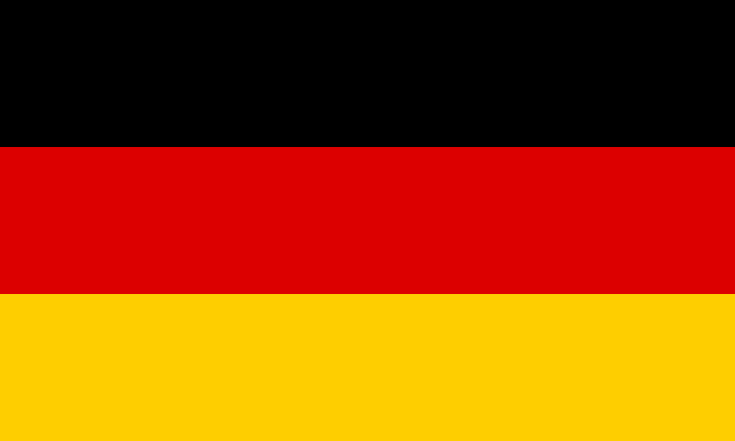
    - křížovka:

 |  | a) | M | O | H | A | N
 |  |  |  | b) | A | L | P | Y
 |  |  |  | c) | M | N | I | CH | O | V
 |  | d) | L | A | B | E
 |  |  | e) | Z | U | G | S | P | I | T | Z | E
 |  | f) | B | E | R | L | Í | N
g) | P | O | L | S | K | O

